Refugio de Lizara - Refugio de Gabardito
Etapa 10 del GR-11, desde el refugio de Lízara a Gabardito.
Opcion de ascensión al Bisaurín (2.670 m)
Comenzamos desde el Refugio de Lízara, al que se puede llegar en coche por pista bien asfaltada y situado a unos 1.540 m. de altura. El sendero parte desde la misma senda que da acceso al refugio, en dirección oeste. Desde el primer momento picando para arriba. Pronto se llega a un camino más ancho pero igual de pendiente y al cruce por el que podremos ir también hacia el refugio de Oldecua, Circo de Bernera, Valle de los Sarrios e Ibón de Estanés.

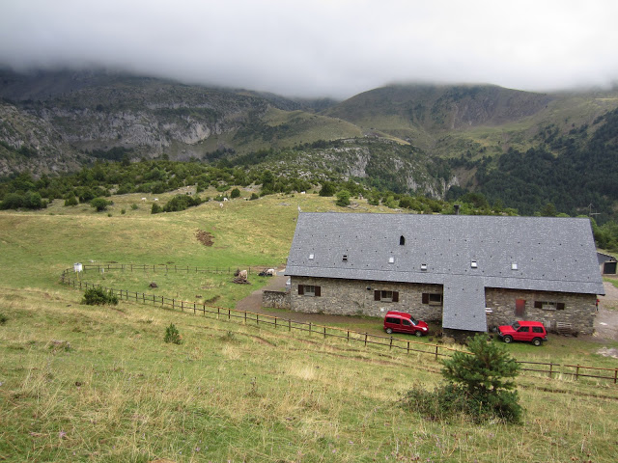
Refugio de Lízara desde la senda de inicio

Desde el cruce a Estanés y el Collado del Foratón nada más hay que seguir las marcas del GR-11.1. Se sube rápido y fácil tras un zigzag (1h 10m)

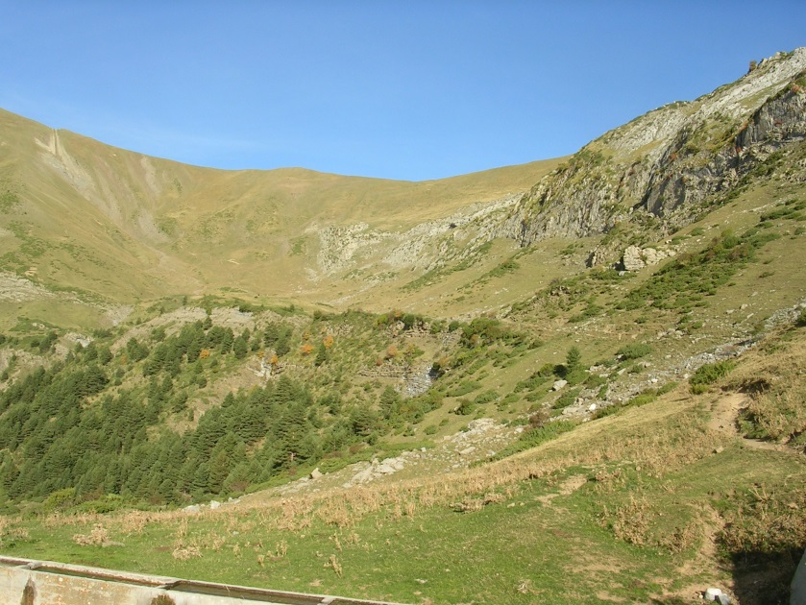
Collado de Lo Foraton

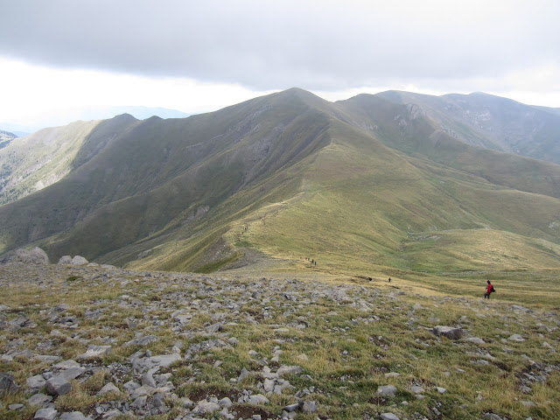
Bajando al Collado del Foratón

Comenzamos el descenso hacia Gabardito por la senda del GR-11.1. Una senda con un paisaje muy bonito y de contrastes. Pasamos cerca del refugio libre del Foratón, pequeñito pero muy bien para imprevistos.

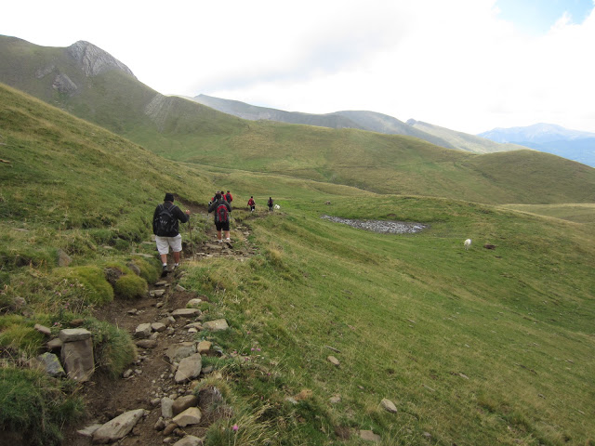
Bajando de Collado de Foratón por la senda del GR-11.1

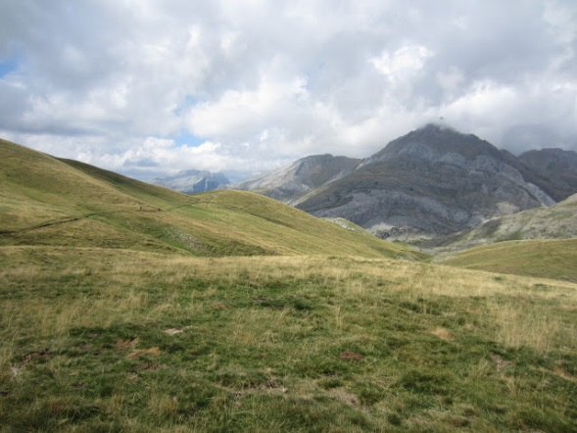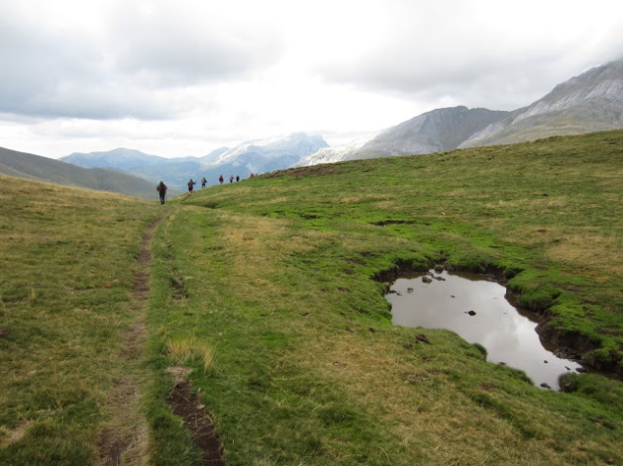

Tras llegar a otro pequeño collado, las vistas hacia el barranco del Plandaniz son espectaculares. Es algo así como el pequeño y vecino Aguas Tuertas. Un llano verde con un serpenteante curso del barranco. Todo esto bajo la atenta mirada del esbelto pico Agüerri (2.434 m.).

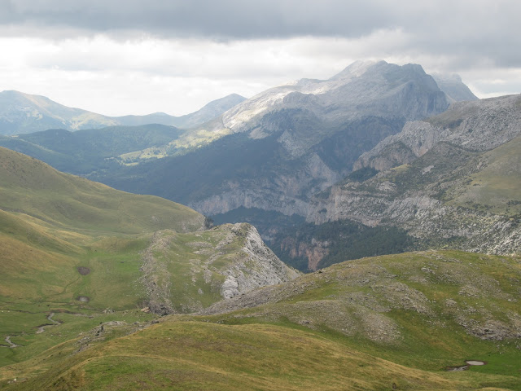
Comienza a verse la zona de Gabardito

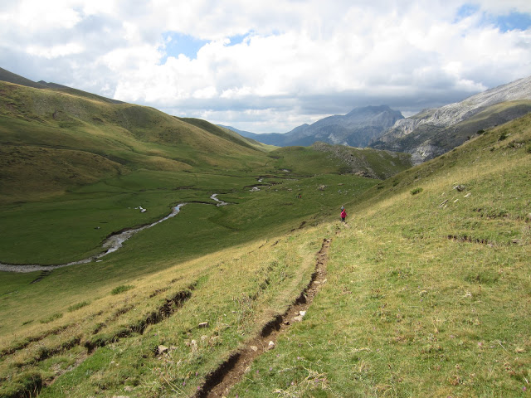
Llegando a Plandaniz por GR-11.1

Descendemos hasta el barranco y lo cruzamos, para pasar al lado del curioso refugio de Dios tesalve.
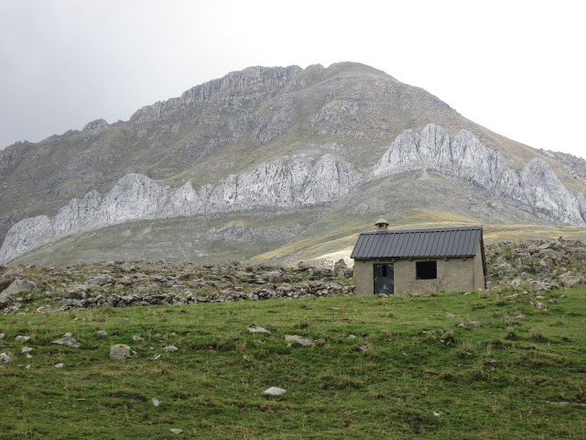
Refugio libre Dios tesalve con el pico Agüerri detrás

Seguimos el descenso hasta llegar casi a las aguas del barranco de Agüerre, donde tenemos que salvar el mayor desnivel de la bajada por un tramo de bonito sendero.

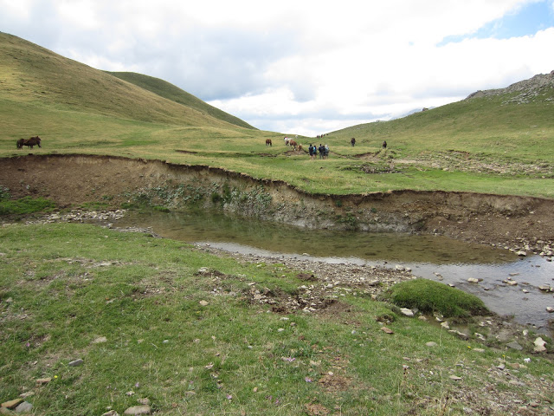

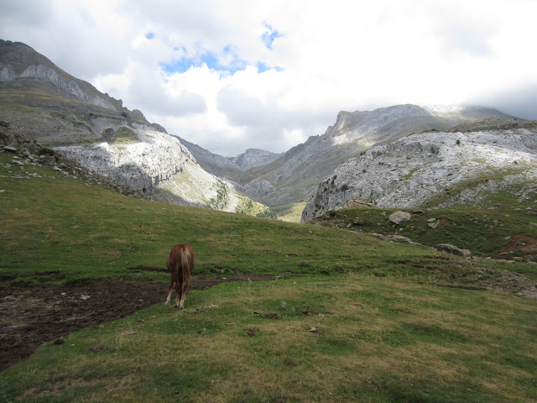
Barranco de Taxeras
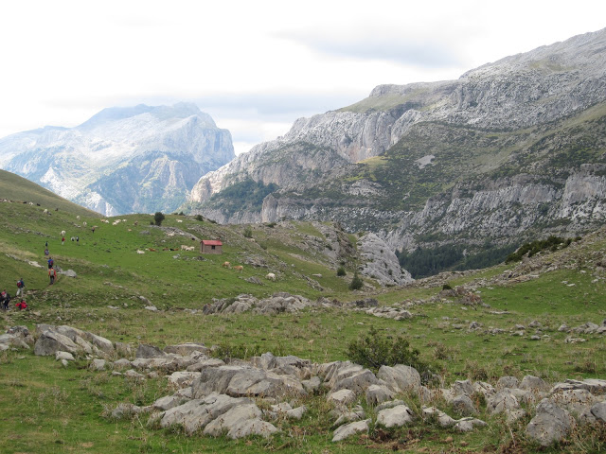
Refugio de forestales, barranco de Agüerri y Peña Forca

Llegamos de nuevo a otro cruce señalizado y pronto a un amplio camino que discurre entre bosques de hayas y pinos que nos llevará hasta el mismo Refugio de Gabardito, a unos 1.370 m. unas 2 h desde el collado de Lo Foraton

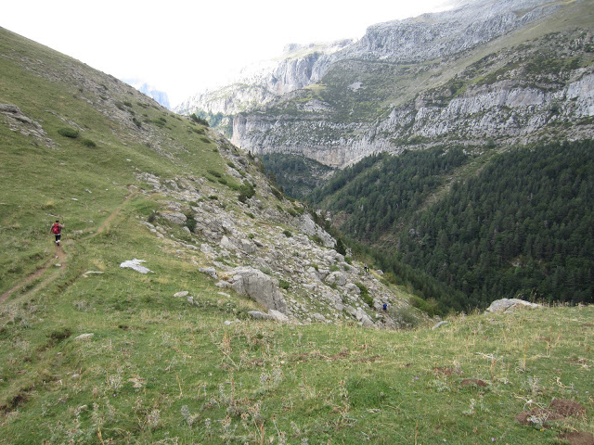
Bajando al barranco de Agüerri

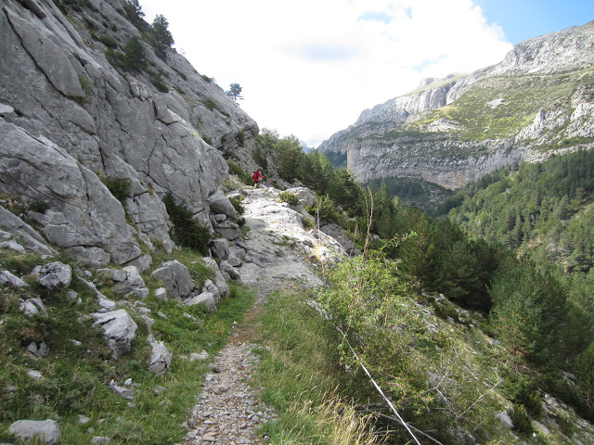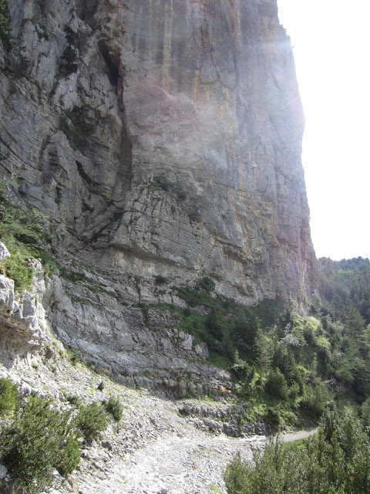
Senda de bajada a Gabardito

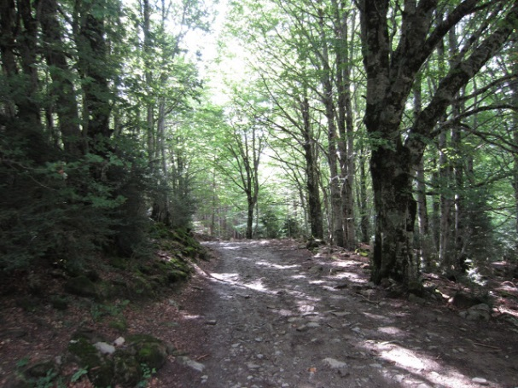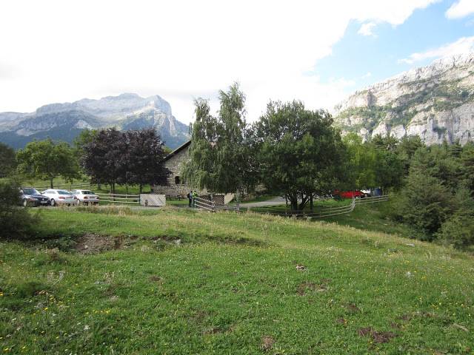
Camino de bajada a Gabardito Zona de Gabardito y refugio

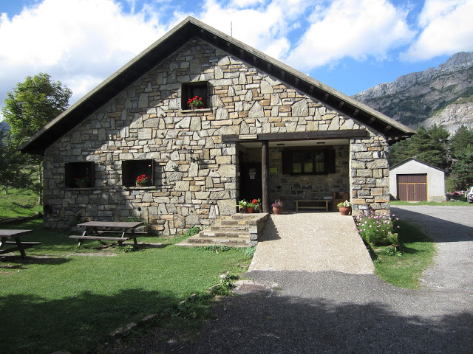
Refugio de Gabardito (1.350 m.)

Ascensión al Bisaurin.

Desde el collado Lo Foraton parte la subida al Bisaurín (2.670 m.). El ascenso no es complicado, con un desnivel desde el collado (2.000 m) hasta la cima de unos 650 m. en poco más de un kilómetro y medio. (3 h desde el refugio de Lizara)

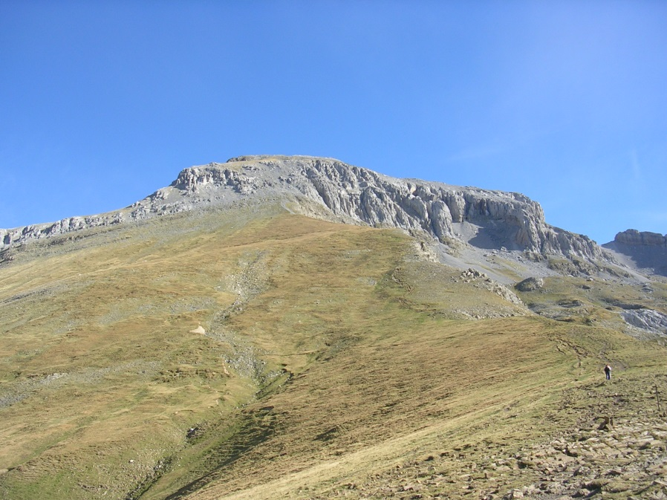
Subida a Bisaurin

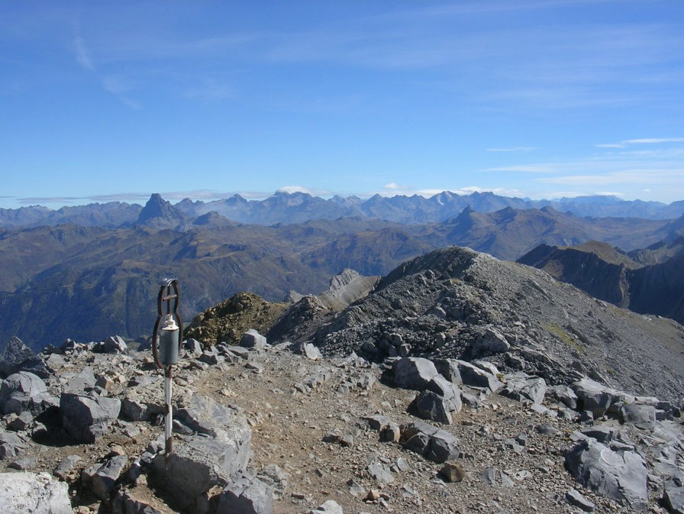
Cima del Bisaurin

La bajada se realizará por el mismo camino al collado de Lo Foraton para continuar hacia el refugio de Gabardito.

